**DENEY 4**

**İŞLEMSEL KUVVETLENDİRİCİLERİN DOĞRUSAL UYGULAMALARI**

**Deneyin Amacı:** İşlemsel kuvvetlendiricilerin çalışma mantığının kavranması ve doğrusal uygulamalarında gerçeklenebilen matematik fonksiyonlarının belirlenmesi ve incelenmesi.

**DENEY 4.1 Faz Çeviren Kuvvetlendirici:**

**R1=**10K **Giriş genliği =** 1,69 V **f=** 1Khz **Kv = -** VOUT **/**VİN = -R2 **/** R1

|  |  |  |  |  |
| --- | --- | --- | --- | --- |
| **Direnç** | **Çıkış Genliği** | **Çıkış Genliği** | **Kazanç** | **Kazanç** |
| **R2** | **Deneysel** | **Teorik** | **Deneysel** | **Teorik** |
| **100K** | 18,9 V | 20,8 V | -11,18 | -10 |
| **75K** | 13,6 V | 15,6 V | -8,04 | -7,5 |
| **50K** | 9,06 V | 10,4 V | -5,36 | -5 |
| **25K** | 4,90 V | 5,2 V | -2,89 | -2,5 |
| **10K** | 1,5 V | 2,08 V | -0,88 | -1 |

Faz çeviren kuvvetlendiricide kazanç negatiftir. Faz çeviren kuvvetlendiricili devreyle yaptığımız deneyde elde ettiğimiz ölçümlerimizi teorik hesaplarla karşılaştırdığımızda sonuçların birbirine yakın oldukları görülmektedir. Aldığımız farklı direnç değerlerine göre kazançlarımızın farklı olmasının sebebi direnç değerlerinin tam eşit alınamaması, devrede kullandığımız diğer malzemelerin tam ideal olmaması ve çok küçük de olsa - ve + giriş uçları arasında gerilim farkının oluşması olabilir.

Deney 4.1 Grafik: Deneysel ve İdeal Eğriler

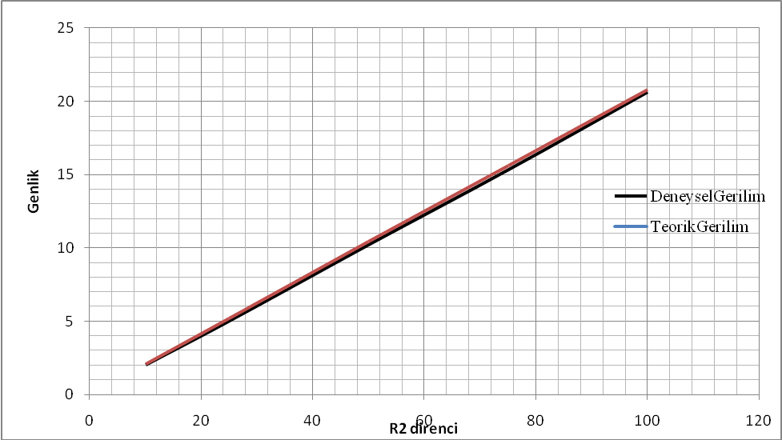

**Deney 4.2 Faz Çevirmeyen Kuvvetlendirici:**

**R1=**10K **Giriş genliği =** 1,8 V **f=** 1Khz **Kv =** VOUT **/**VİN = 1+R2 **/** R1

|  |  |  |  |  |
| --- | --- | --- | --- | --- |
| **Direnç** | **Çıkış Genliği** | **Çıkış Genliği** | **Kazanç** | **Kazanç** |
| **R2** | **Deneysel** | **Teorik** | **Deneysel** | **Teorik** |
| **100K** | 20,9 V | 19,8 V | 11,61 | 11 |
| **75K** | 15,9 V | 15,3 V | 8,83 | 8,5 |
| **50K** | 11,1 V | 10,8 V | 6,16 | 6 |
| **25K** | 6,23 V | 6.3 V | 3,46 | 3,5 |
| **10K** | 3,49 V | 3.6 V | 1,93 | 2 |

Faz çevirmeyen kuvvetlendirici deneyi sonucunda elde ettiğimiz eğri ile ideal eğriyi karşılaştırdığımızda R2 direnci arttıkça idealden sapmaların arttığını görüyoruz. Bunun sebebi de ilk deneyde saymış olduğumuz sebeplerden kaynaklanmış olabileceğini söyleyebiliriz.

**R2** direnci “0”, **R1** direnci sonsuz alınırsa gerilim kazancı ifadesinden: **Kv** = 1+R2 **/** R1 ifadesinin 1 e eşit olacağı görülür. Bu da giriş işaretinin çıkışa aynen iletileceği anlamına gelir. Giriş empedansı V/I çok yüksek olduğu için kendinden önceki devreyi yüklemez ve çıkış empedansı birkaç ohm’u geçmeyecek kadar düşük olduğu için kendinden sonraki devre için ideal gerilim kaynağı gibi davranır. Bu özelliklerinden dolayı izolasyon **ampflikatörü** veya **buffer** adı verilir.

Deney 4.2 Grafik: Deneysel ve İdeal Eğriler

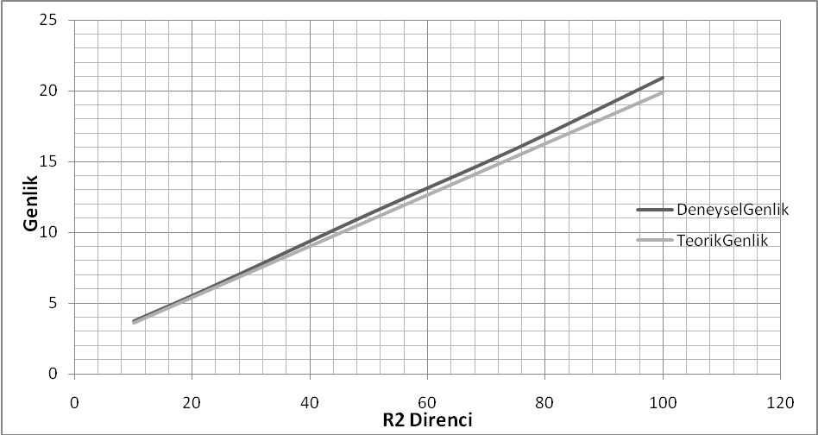

**Deney 4.4 İntegral ve Türev Alıcı Devreleri:**

Bu deneyde integral ve türevin birbirinin tersi olduğunu bir kez daha görmüş olduk. İntegral devresinin girişine kare dalga verdiğimizde çıkışında üçgen dalga gözledik. Türev alıcı devreye üçgen dalga verdiğimizde ise kare dalganın elde ettik. Fourier dönüşümlerine göre periyodik veya periyodik olmayan herhangi bir dalga; sinüs ve kosinüs gibi periyodik dalgalar cinsinden yazılabilir. Sinüsün türevi kosinüs ve kosinüsün integrali sinüstür. Deneyde de periyodik bir dalga olan kare dalganın integrali alındığında başka bir periyodik dalga olan üçgen dalga edildi, üçgen dalganın tekrar türevinin alınmasıyla da tekrar kare dalga elde edildi. Neticede türev ve integral işlemlerinin işlemsel kuvvetlendiricilerle gerçeklenebildiği kavranmıştır.

**1. Ortak İşareti Bastırma Oranı(CMRR):** İşlemsel kuvvetlendiricilerin en önemli özelliklerinden biri de bazı istenmeyen sinyal türlerini bastırma ve giderme yeteneğidir. Bu istenmeyen sinyallere gürültü adı verilir. Gürültü toprak veya sinyal hatlarındaki kaçak manyetik alanların yarattığı gerilimler veya gerilim kaynaklarındaki gerilim dalgalanmaları nedeniyle ortaya çıkabilir. Burada önemli olan, gürültü sinyalinin fark yükseltecinde yükseltilmesi istenen sinyaller olmamasıdır. Bu tür yükselteçlerin en önemli özelliği giriş uçlarında yer alan fark yükselteçleri nedeniyle girişlerine uygulanan eş sinyallerin farkını almasıdır. Aynı polaritede olan ve her iki giriş ucunda da ortak olarak ortaya çıkan her istenmeyen sinyalin (gürültünün) fark yükseltecinin çıkışında büyük ölçüde bastırılacağını söyleyebiliriz. Bir yükseltecin farksal sinyalleri yükseltirken ortak işaretli sinyalleri kabul etmemesine ortak işareti bastırma oranı (CMRR) denir.

**2. Birim Kazanç Bant Genişliği(Unity Gain Bandwith):** İşlemsel kuvvetlendiricilerde frekansın yüksek değerler alması durumunda kazancın modülü **FT**  ile gösterilen bir frekans değerinde 1’e düşer. **FT**frekansı işlemsel kuvvetlendiricinin **birim kazanç band genişliği** olarak adlandırılır.

**3. Yükselme Eğimi(SR-Slew Rate):** Op-amp’ın bant genişliği ile ilgili bir parametredir. Bu parametre, V/ mikrosaniye cinsinden ifade edilir. Op-amp’ın ne kadar çabuk durum değiştereceği hakkında bilgi verir. Bu değer ne kadar büyük ise, op-amp o kadar geniş bandlıdır ve girişine uygulanan çabuk değişen işaretleri bozmadan yükselterek çıkışına aktarır.

**Sonuçlar:** İşlemsel kuvvetlendiricilerle toplama, çıkarma, türev ve integral işlemlerinin yapılabildiği görüldü. İşlemsel kuvvetlendiricilerle ilgili bazı tanımlar öğrenildi. Grafiklere bakıldığında kullandığımız işlemsel kuvvetlendiricilerin ideale yakınlığı görüldü. Türev ve integral devrelerinin kapasiteyle ve frekansla olan ilişkileri görüldü. İşlemsel kuvvetlendiriciyi -15 ile +15 V arası gerilimle kutupladığımız için çıkış geriliminin 30 V’ ye yaklaşırken kırpılmalara girdiği gözlendi.